**AZƏRBAYCAN RESPUBLİKASI TƏHSİL NAZİRLİYİ**

**BAKI DÖVLƏT UNİVERSİTETİ**

**İnformatika kafedrası**

**IV kurs Tİ-59 qrup tələbəsi**

**Muxtarova Şəlalə Zöhrab qızının**

**“İnformatika müəllimliyi” ixtisası üzrə**

**bakalavr dərəcəsi almaq üçün**

**“TƏDRİS PROSESİNDƏ ELEKTRON LABAROTOR PROQRAMLARINDAN İSTİFADƏ ( CROCODİLE PROQRAM ƏSASINDA)”**

mövzusunda

**BURAXILIŞ İŞİ**

**Kafedra müdiri : f.r.e.n dos. Xəlilov M.S.**

**Elmi rəhbər : f.r.e.n dos. Alışov M.Ə.**

**Bakı – 2022**

**Mündəricat**

[GİRİŞ 3](#_Toc132266926)

[Fəsil 1. Elektron labarator proqramları və onlardan istifadə qaydası 5](#_Toc132266927)

[1.1 Elektron laborator proqramlar və onlarda məsələnin ümumi qoyuluşu 5](#_Toc132266928)

[1.2 Elektron labarator proqramlarının növləri 6](#_Toc132266929)

[1.3 Starboard Software proqramı və onunla işləmə qaydası 10](#_Toc132266930)

[Fəsil 2. Tədrisdə elektron labarator proqramları 17](#_Toc132266931)

[2.1 Crocodile Mathematics proqramı ilə tədris 17](#_Toc132266932)

[2.2 Tədrisdə Crocodile Physics proqramı 22](#_Toc132266933)

[2.3 “Fizika üzrə elektron sınaqların konstruktorları” tətbiqi təcrübəsindən nümunələr 30](#_Toc132266934)

[2.4 Tədrisdə Crocodile Chemistry elektron proqramı 33](#_Toc132266935)

[2.5 Crocodile Chemistry proqramının işləmə prinsipi 34](#_Toc132266936)

[N Ə T İ C Ə 39](#_Toc132266937)

[Ədəbiyyat 40](#_Toc132266938)

GİRİŞ

Müasir dövrümüzdə təhsil metodu ənənəvi təhsil metodundan kəskin şəkildə fərqlənir. Bugünkü təhsil sistemi şagirdlərin biliklərlə işləmək bacarığını artırmaq məqsədi daşıyır. Təhsilin bütün pillələrində İKT-nin tətbiqi və istifadəsi, İKT-nin öyrədilməsinin özü şagirdlərdə müstəqil məlumat toplamaq, təhlil etmək və ünsiyyət qurmaq bacarığını formalaşdırır. Gənclərimizin gələcəkdə informasiya cəmiyyətinin fəal üzvlərinə çevrilməsində mühüm rol oynayır.

Baxırsınızsa, ən keyfiyyətli kurslar nəzəriyyədən çox təcrübəyə üstünlük verir. Elektron laboratoriya proqramları və interaktiv lövhələr təcrübə biliklərinin əldə edilməsi üçün əsas təşkil edir.

Təhsil interaktiv tədqiqatlar, fizika, kimya, biologiya, ekologiya və digər elmlər, virtual təcrübə kimyası, innovativ kimya, innovativ kimya, toxuculuq mühəndislərinə həm üçölçülü məkanda, həm də iki ölçülü məkanda işləmək imkanı verir. Biologiya, ekologiya və digər fənlər üzrə virtual laboratoriya işləri Məktəbəqədər uşaqlar üçün interaktiv dərslər istənilən təbiət hadisəsini, ən mürəkkəb hadisəni ən sadə və başa düşülən şəkildə izah etməyə və nümayiş etdirməyə imkan verir. Bu, məktəb təhsilinin keyfiyyətinin yüksəldilməsinə kömək edir və təhlükəsiz, ekoloji cəhətdən təmiz mühitin yaradılmasına töhfə verir.

Vizual tədris vasitələri uşaqların yaradıcılığını əhəmiyyətli dərəcədə artırır, şagirdlərin dərsə marağını artırır və məlumatların qavranılmasını asanlaşdırır. Bu baxımdan müasir təhsildə istifadə olunan elektron lövhələr ən səmərəli texniki vasitələrdir. İnteraktiv elektron lövhələrdən istifadə təhsilin keyfiyyətini artırır və didaktikanın əsas prinsipinin görünməsini təmin edir. Təcrübələr elektron laboratoriya proqramları dəsti ilə interaktiv lövhələrdə aparılır. Tədris prosesində interaktiv lövhə və elektron laboratoriya proqramlarından istifadə təhsilin əsas prinsiplərindən biri olan vizuallaşdırmanı təmin edir.

Tələbələr elektron laboratoriya proqramları ilə hər cür kimyəvi reaksiyaların, fiziki, bioloji və coğrafi proseslərin izahatlarını izləyə bilərlər. Bu, tələbələrin nəzəri-metodiki biliklərini, praktiki bacarıq və təcrübələrini inteqrasiya etməklə tədrisi xeyli canlandırır, tələbələrin yaradıcı yanaşmasını, təfəkkürünü, təşəbbüskarlığını və tədris materialını dərindən dərk etmələrini artırır.

Buraxılış işi 2 fəsildən ibarətdir.

Birinci fəsildə “Elektron laboratoriya proqramları və onlardan istifadə” mövzusu müzakirə olunur. Elektron proqramlarda mövzuların ümumi qoyuluşu və elektron laborator proqramlarının təsnifatını təsvir edilir. Starboard Proqram təminatı haqqında ətraflı məlumat, eyni zamanda onun tədrisdəki rolu və necə işlədiyi müəyyən edilir.

İkinci hissədə “Təhsildə elektron laborator proqramları” mövzusundan bəhs edilir. Təhsildə elektron laborator proqramlarından istifadə ilə bağlı rol və qaydalar müəyyən edilmişdir. Kurs Crocodile Riyaziyyat, Crocodile Fizika, Crocodile Kimya proqramlarının istifadəsi və iş qaydaları haqqındadır.

Fəsil 1. Elektron labarator proqramları və onlardan istifadə qaydası

**1.1 Elektron laborator proqramlar və onlarda məsələnin ümumi qoyuluşu**

Bu gün müxtəlif sahələr üzrə mütəxəssislərin informasiya-kommunikasiya texnologiyaları ilə işləmək və onlardan düzgün istifadə etmək bacarığına böyük əhəmiyyət verilir. Bunun üçün informasiya-kommunikasiya texnologiyaları (İkt) sahəsində biliklər tələb olunur. Orta məktəbdə İKT vasitələrdən istifadəni öyrənməyə başlamaq lazımdır. Bu, müəllimlərin verdiyi əsas bilikləri öyrətməklə yanaşı, təhsil prosesini xeyli sadələşdirir, yeni texnologiyalardan istifadə zamanı onu dinamik və istifadəyə yararlı edir. Kompüter dərsləri uşaqlar üçün cəlbedici və yaddaqalandır. Multimedia vasitələri, avtomatlaşdırılmış tədris sistemləri, kompüter təlimi proqramları, animasiya, qrafika, illüstrasiyalar tələbələrin idrak fəaliyyətinə müsbət təsir göstərir və nəticələri əhəmiyyətli dərəcədə yaxşılaşdırır.

Tədris prosesində elektron laborator proqramlarından istifadə əsas təlim metodlarından biridir. Şagirdlər elektron laborator proqramı vasitəsilə istənilən kimyəvi reaksiyanın, fiziki, bioloji, coğrafi prosesin təsvirini izləyə bilərlər. Bu, şagirdlərin bilik, praktiki bacarıq və təcrübəsini xeyli artırır, onların yaradıcı, düşünülmüş, motivasiyalı və tədris materialı haqqında dərin bilikli olmaq qabiliyyətini artırır.

Elektron laborator proqramlarının üstünlüyü ondan ibarətdir ki, onlar üzərində aparılan bütün əməliyyatları yaddaşa həkk etmək və video formatda dəfələrlə istifadə etmək olar. Onlar öyrənənin arxada qoyduğu araşdırmada və ya materialda iştirak etmək bacarığını təmin edə bilərlər.

Tədrisdə istifadə olunan elektron laborator proqramları müxtəlifdir və müxtəlif tətbiqlərə malikdirlər. Bu proqramlar əsasən təhsildə istifadə olunur. Məsələn, Crocodile Physics, Crocodile Chemistry, Crococodile Mathematics və s. Bu, ölkəmizdə hələ geniş yayılmasa belə öz əksini tapır. Fizika, kimya və riyaziyyatın qanunları praktiki olaraq bu proqramlarda qəbul edilir.

1.2 Elektron labarator proqramlarının növləri

**1)** Labster

Bu online laboratoriya yalnız xəyal dünya deyil, həm də bahalı avadanlıq və reaktorlar ilə real laboratoriya simulyasiya edən kompüter oyunu kimidir. Labster fizika və kimyanın real qanunları ilə işləyir. Bütün təcrübələr real laboratoriyalardakı proqramlara əsasən həyata keçirilir. Məsələn, tərkibi səhv qarışdırsanız, əlinizdə test borusu partlayacaq.

Onlayn laboratoriya istənilən yerdə elmlə məşğul olmağa imkan verir. Bu, dünyanın hər yerindən olan insanlar üçün mürəkkəb təcrübə və elmi kəşflərə çıxış imkanı yaradır. Eyni zamanda, Labsterdə tələbələr təsadüfi dərslər əvəzinə əvvəlcədən hazırlanmış dərslər ilə tədris olunurlar. Bu o deməkdir ki, onlar laboratoriyada təcrübə ilə yanaşı, əylənirlər, həm də laboratoriya avadanlıqları ilə işləyir, əsl fiziki və kimyəvi qanunauyğunluqları öyrənirlər.

2) PhET interactive Simulations

PhET Simulation məktəbdə STEM təhsilində istifadə üçün əyləncəli, interaktiv, tədqiqata əsaslanan simulyasiyadır. Şagirdlər PhET modelləşdirilməsi, qrafik kimi intuitiv kontroller, klik və sürükləmə manipulyasiyalar, sürgülər, və açarlarla vizual tətbiqi dərslərə daha maraqla qatılırlar. Kəmiyyət araşdırmalarını daha da maraqlı etmək üçün Simulyasiya ölçmə cihazları, o cümlədən saniyə, voltmetr və termometrlər təklif edir. Bütün simulyasiyalar geniş sınaqdan keçirilir və qiymətləndirilir. Bütün simulyasiyalar PhET saytında pulsuz olaraq mövcuddur və dərsdə istifadə etmək asandır.

3) Crocodile Chemistry programı

Bu, kompüter proqramlarında mühüm yeri tutan, lakin hələ də pis həyata keçirilən proqramdır. Crocodile Chemistry proqramı kimyada istifadə olunan proqramlardan biridir. Proqram təminatından istifadə etdikdə laboratoriyada etdiyimiz bəzi əməliyyatları elektron mühitə ötürə bilərik. Bu, qaynaq, kimyəvi maddələr, müxtəlif vasitələr və vasitələrə daxil olan proqramdır. Proqram müəllim virtual eksperiment aparmağa imkan verir. Bu zaman şagird dərsi daha ətraflı öyrənə bilər.

4) MATLAB

(rus dilində matlab tələffüz olunur, ingilis dilində Matrix laboratoriyasının baş 3 hərflərinin birləşməsindən yaradılıb) - texniki hesablama problemlərinin həlli üçün istifadə olunan proqram təminatı, bu paketdə istifadə olunan eyni proqramlaşdırma dili isə 1 000 000-dən çox mühəndis və alim tərəfindən istifadə olunur və ən müasir əməliyyat sistemləri, o cümlədən Linux, Mac OS, Solaris (Solaris R2010b) və Microsoft Windows-da işləyir.

MATLAB – matris verilənlər strukturlarını, geniş funksiyaları, inteqrasiya olunmuş inkişaf mühitini, obyekt yönümlü xüsusiyyətləri və digər proqramlaşdırma dillərini özündə ehtiva edən yüksək səviyyəli proqramlaşdırma dilidir. MATLAB-da yazılmış iki proqram növü var: funksiyalar və skriptlər. Funksiyaların giriş və çıxış arqumentlərinin saxlanması üçün öz iş boşluqları, eləcə də aralıq hesablama nəticələri və dəyişənləri vardır. Skriptlər paylaşılan iş sahəsindən istifadə edirlər. Skriptlər və funksiyalar lokal olaraq əlavə edilmir və mətn faylları kimi saxlanılır. Həmçinin alətin icrası üçün əlverişli formatda işlənmiş əvvəlcədən təhlil edilmiş proqram təminatlarını - funksiyaları və skriptləri saxlamaq mümkündür. Ümumiyyətlə, bu cür proqramlar adi proqramlardan daha sürətli işləyir, xüsusilə də onların funksiyalarında qrafik əmrlər varsa..

5) Crocodile Physics proqramı

Bu gün " Crocodile Physics " adlı proqram bütün dünyada məşhurdur. Bu güclü simulyator fiziki hadisələri simulyasiya etməyə və "Elektrik və elektromaqnetizm", "Hərəkət və güc", "Dalğa fenomenləri" və "Optika" kimi mövzularda virtual testlər həyata keçirməyə imkan verir.

Crocodile Physics — müasir tələblərə cavab verən nümunələrlə təchiz olunmuş tətbiqdir. Dərs hazırlayarkən proqramı təcrübə üsulu ilə izah edir və dərsdə şagirdlərin diqqətinə çatdırırsınız. Onlar mövzunu daha da öyrənirlər. Bu təcrübəni öz yerlərindəki kompüterlər vasitəsilə dəfələrlə təkrarlayırlar. Crocodile Physics özünün elektron laboratoriya proqramında 46-dan çox hazır təcrübə nümunəsinə malikdir və bu hazır təcrübə nümunələri IGCSE-nin beynəlxalq imtahan proqramı olan A-Level-ə uyğundur.

"Crocodile Physics Electronics Laboratory" hazır elektron cihazlarla zəngin olan əsas və faydalı menyudan və məzmun masasından ibarətdir. Bu elektron vasitələr sizə istənilən eksperimenti aparmaq üçün şərait yaradır.

6) WOLFRAM ALPHA

Wolfram Alpha müxtəlif sahələrdən olan mütəxəssislərin köməyi ilə yazılmış 8 milyonluq Riyaziyyat kodudur. Əldə edilən məlumat daha təkmil kitabxanaya bənzəyir. Amma yuxarıda qeyd olunan layihənin məqsədi bilikləri demokratikləşdirmək, bütün sferalarda effektiv resursa çevrilməkdir. Başqalarının yazdıqlarını axtarmaq yox, müəyyən sualların cavabını hesablamaq lazımdır.

Axtarış sistemləri Semantik Veb-ə doğru inkişaf edir – onlar mətnin quruluşunu və mahiyyətini anlamaq üçün tagging qaydaları tətbiq edirlər – ancaq Wolfram əks istiqamətə getdi – məlumatları özü toplayır və heç kimi öz səhifələrini yazmağa məcbur etmir. Həmçinin, başqa səhifələrə də ehtiyac yoxdur. Wolfram Alpha , mövcud verilənlər bazasından fərqli məlumatları bir araya gətirə bilən və sualların cavablarını hesablaya bilən güclü bir məlumat işləmə vasitəsidir.

7) ChemOffice

ChemOffice mahiyyət etibarilə molekulyar görüntü və dizayn proqramıdır. Bu, içində böyük verilənlər bazası olan, çəkilmiş üzvi molekulun adını, bu adı verilən maddənin quruluşunu və predmetlərini yaza bilən bir proqramdır. ChemOffice MS Office ilə işləyir və özü ilə bir çox proqram paketləri gətirir.

Kimyəvi tədqiqatların mühüm elementlərindən biri birləşmələrin strukturunun analizidir. Bu elm sahəsi kimyanın strukturu adlanır. Buraya molekulların strukturunun, adsorbsiya və emissiya spektroskopiyalarının, eləcə də eksperimental difraksiya medodunun öyrənilməsi daxildir. Quruluş düsturları molekuldakı müxtəlif atomlar arasındakı bağlılığı əks etdirir. Məsələn, benzol struktur düsturu ikiölçülü modelin klassik nümunəsidir: . Bunun quruluşunun şəklinin yaradılması - quruluşu vizuallaşdırmaq məsələsi tələb olunur. Birləşmələrin konformasiyalı analizi molekulların üçölçülü modellərindən istifadəni tələb edir. Molekulların mexaniki modelləri (Styuarta-Briqleba modelləri) bu modellərə oxşar kompüterlər inkişaf edənə qədər geniş istifadə olunurdu. Son on il ərzində vizualizasiya problemlərini həll etmək üçün bir çox müxtəlif proqram paketləri yaradılmışdır. Məsələn, molekulların xüsusi və kosmik modelləri. Proqramın ilkin versiyaları strukturlaşdırılmış düymələri redaktə etmək və məkan strukturlarını vizuallaşdırmaq üçün istifadə olunurdu. Daha sonra xüsusi "kimyəvi" proqram paketlərinin istifadəsi genişləndi. Hal-hazırda, onlardan ən güclüləri demək olar ki, bütün fənlərdə, o cümlədən kompüter kimyası, kimyəvi birləşmələrin məlumat bazaları və kvant kimyası sahəsində istifadə olunur. Kimyəvi birləşmələrin və vizuallaşdırmanın struktur düsturlarının redaktə məsələlərin həll etmək üçün iki ən məşhur ChemOffise və ACDLabs proqram paketinin imkanlarına baxaq.

1.*ChemDraw* – üzvi və qeyri-üzvi maddələrin struktur düsturlarının qurulması üçün yaradılmış proqramdır. Mendeleyevin inteqrasiya edilmiş cədvəlini özündə saxlayır, onların struktur düsturlarına görə maddələrin adlarını yazır, kimya strukturlarının şablonlarının geniş bazasını özündə saxlayır.

2. *Chem3D* – kimyəvi elementin yaradılması və üçölçülü fəzada strukturlarına baxış üçün proqramdır. ChemDraw proqramına inteqrasiya olunur və ekranda yazılmış kimyəvi maddənin struktur düsturu üçölçülü fəzada molekulların düzülüşünü özündə əks etdirir. Proqram kimya strukturlarının fiziki xüsusiyyətlərini müxtəlif kvant-kimyası metodlarıyla hesablayır (MM2, MOPAC, Xyukkelya metodu və başqaları)

3.*ChemFinder* – kimyəvi maddələrin strukturlarının məlumat bazalarını yaratmağa və ya baxmağa icazə verən proqramdır.

4.*ChemFinder for Office* – Microsoft Office (8\*.doc,\*.xls və başqaları) sənədlərində kimya strukturlu maddələrin axtarışı üçün çox rahat proqramdır.Bir çox yayılmış kimya strukturlu formatları dəstəkləyir və sizin kompüterinizdə istənilən kimya strukturlu maddələri asan tapır.

1.3 Starboard Software proqramı və onunla işləmə qaydası

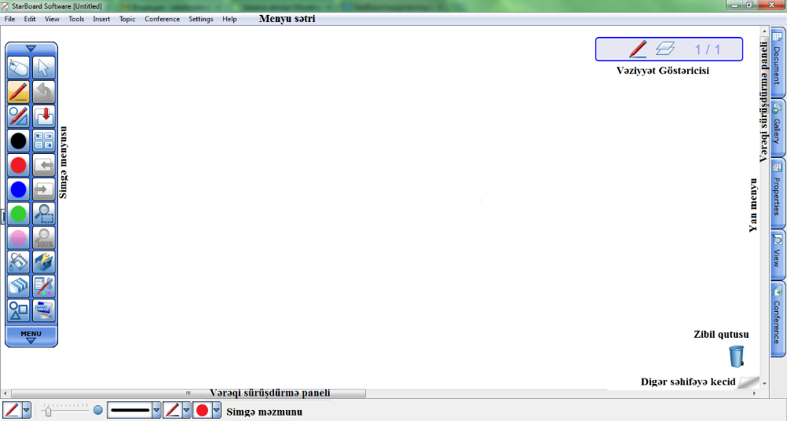 StarBoard Software virtual interaktiv lövhə proqramıdır. Virtual interaktiv lövhə bizə kompüterin işçi masasında istənilən proqramda işləmək imkanı yaradır. Bu istiqamətdə bir çox proqramlara rast gəlmək mümkündür. Bu cür proqramlar təlim baxımdan kifayət dərəcədə müəllim və şagirdlərin simulyasiya və ya virtual təcrübə fəaliyyətlərini inkişaf etdirə bilər. Hətta müəllimə imkan yaradır ki, dərs prosesində digər fənnlərə, mövzulara inteqrasiya edə bilsin. Bu da dərsin maraqlı, çoxşaxəli, rəngarəng və düşündürücü olmasını təmin edir. StarBoard Software proqramını kompüterdə quraşdırmaq üçün **Starboard Download-launcher.exe** proqram təminatı yüklənir və sonra aşağıdakı pəncərə açılır.

Proqram pəcərəsi bir neçə hissədən ibarətdir.

1. **Pəncərə başlığında** proqramın adı və yaratdığınız sənədin adı yazılır. (StarBoard Software(adsız))

2. **Menyu sətrində** StarBoard Software proqramında istifadə etmək üçün lazım olan menyu əmrlərinin görünüşü verilir.

3. **Vərəqi sürüşdürmə paneli** ekran vərəqinin yuxarı və aşağı hərəkət etdirmək imkanı yaradır.

4. **Panel** yan menyuda iştirak edən dörd bölmədən biri seçildikdə ona aid olan alt bölmələrini göstərir.

5. **Simgə panelindən** tez-tez müraciət olunan əmrləri reallaşdırmaq üçün istifadə edilir.

6. **Simgə məzmunu** seçilmiş simgəyə aid olan əlavə köməkçi paneli açır.

7.**Vəziyyət göstəricisi** səhifə nömrəsini və səhifə sayını göstərən bir simvol tablosudur.

8. **Keçid düyməsindən** əvvəlki və ya sonrakı səhifəyə keçmək üçün istifadə edilir.

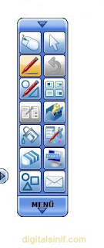 **Alətlər paneli**:

Menyu sətri

Vəziyyət paneli

Alətlər panelində daha çox istifadə etdiyimiz alətlər bir yerə yığılmaqla onlardan istifadə daha tez və əlçatan olur. İstəsək bu panelə digər alətlər də əlavə edə bilərik. Alt tərəfdəki menyu hissəsində isə menyu sətrindəki alətlərə burdan müraciət etmək olar. Bu paneli ekranın istədiyimiz tərəfinə sürüşdürərək apara bilərik.

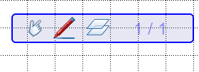 **Vəziyyət paneli:**

Sağ üst küncdə yerləşən bu panel hansı alətdən istifadə etdiyimizi, hansı səhifədə olduğumuzu və yaratdığımız səhifələrin sayını göstərir.

**Aşağı panel:**

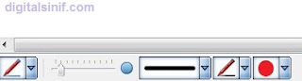Bu panel proqram pəncərəsinin sol aşağı küncündə yerləşir. Seçdiyimiz qələmə uyğun olaraq normal qələm ağıllı qələm və başqa seçimləri etmək üçündür.

**Kənar Panel** - Kənar panel bir çox özəlliklərə tez müraciəti təmin edir. Bu çubuğun beş ayrı cədvəli var. Sənəd, Galeriya, Xüsusiyyətlər, Görünüş və Konfrans. Bu panel sağ və ya sol kənarlarda da ola bilər.

**Zibil qutusu** -Zibil qutusu ekranın sağ alt küncündə yerləşir. Ekranda yazdığımız və ya çəkdiklərimizi tutub sürüşdürmək yolu ilə zibil qutusuna ata bilərik və bu usulla həmin obyektləri iş sahəsindən silə bilərik.

**Alətlər panelinin düymələri**

Bu paneldə 16 alət yerləşir:

1. Siçan **-** aləti seçdikdə sürətli bir şəkildə iş masasına keçidi təmin edir.

2. Seçdirmə - Seçdirmə aləti ekranda yerləşən simgələr üzərində əməliyyatlar aparmağa kömək edir.

3.Geri gətir - İnteraktiv lövhədə gördüyümüz hər hansı bir işi geri qaytarmaq əmrini icra edir.

4. Normal qələm - Elektron lövhədə yazarkən qələmin standart formasıdır.

5. Ağıllı qələm - Ağıllı qələm normal qələmdən fərqli olaraq bəzi şəkillərin avtomatik olaraq düzəldilməsidir. Hər hansı bir fiqurun forması çəkilir, ağıllı qələm isə çəkilmiş fiqurun hansı fiqura oxşadığını müəyyənləşdirərək həmin fiquru çəkir.

6. Silgi - Ekranda yazılanları silmək üçündür.

7. Ekran klaviaturası - mətni yazmaq üçün ekran klaviaturasından istifadə etmək daha əlverişlidir.

Bu bölmədə dərs müddətində daha tez-tez istifadə olunan alətlər qeyd edilmişdir: Pərgar, Transportir, Xətkeş, Ekran qeydedici, Saniyəölçən, Screenshot.

***1. Pərgar -*** Pərgardan istifadə edərək istənilən ölçüdə dairə çəkə bilərik. Pərgarın üzərində 3 ayrı sarı dairə vardır ki, bunların da hər birinin öz funksiyası vardır. Onlar bunlardır:

1. Pərgarın dərəcəsini təyin edən funksiya.

2. Pərgarın qollarının açıq və bağlılığını təyin edən funksiya.

3. Pərgarın ucunu bir nöqtəya qoyaraq dairə çəkməyimizə imkan verən funksiya. Pərgarın üzərindəki X düyməsinə klikləyərək pərgarı bağlaya bilərik.

***2. Transportir*** - Transportirin köməyilə istənilən bucağın dərəcə ölçüsünü təyin edə bilərik. Transportirin üzərində olan qəhvəyi rəngli dairinin köməyilə dərəcəni təyi edə bilərik. Trasportirin kənarıda olan sarı rəngli göstəricilərin köməyilə transportirin böyük və kiçikliyini təyin edə bilərik və transportiri də üzərindəki qirmizi rəngli X işarəsi ilə bağlaya bilərik.

***3. Xətkeş*** - Xətkeşin üzərində olan qəhvəyi rəngli dairəciklərin köməyilə xətkeşi hərəkət etdirərək istənilən yerin ölçüsünü təyin edə bilərik. Ağ rəgli dairəciyin köməyilə xətkeşin istiqamətini dəyişdirə bilərik. Sarı rəngli göstəricilərin köməyilə xətkeşin uzunluğunu artırıb-azalda bilərik.

***4. Ekran qeydedicisi -*** İş masasında video qeydiyyat aparmaq üçün istifadə edə bilərik.

***5. Saniyəölçən -*** Şagirdlərə hansısa bir tapşırığı həll etmək tapşırıldıqda tapşırığa verilən zaman müddətini təyin etmək üçündür.

***6. Ekran şəkili çək -*** Ekranın şəklini çəkmək üçün istifadə olunur. Ekranın tamamını və ya istədiyimiz bir hissəsinin şəklini çəkir.

**Menyular**

***1.Fayl menyusu***

|  |
| --- |
| * http://3.bp.blogspot.com/-PdN3jjQsNz4/UGWzKB0GBcI/AAAAAAAAAWc/AooLxnICAaU/s320/m1.jpgYeni - Yeni boş bir səhifə açır. * Aç - Diskdə öncədən yaradılmış bir Starbard fayli açır. * Al- Starboard fayli olmayan fayılları idxal edir. * Son sənədlər - En son görsənən StarBoard Software sənədlərinə nəzər yetirib, onları açmağa imkan verir. * Yaddaşa ver- Faylı yaddaşa verir. |

***2. Edit (Düzəlt) menyusu***

***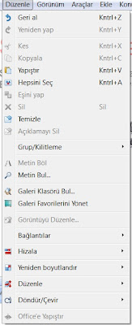***1. Axırıncı əmri geri qaytar.

2. 1-ci əmrin əksi.

3. Qeyd olunmuş obyekti kəsir.

4. Qeyd olunmuş obyektin üzünü köçürür.

5. Üzü köçürülmüş obyekti yapışdırır.

6. Bütün səhifəni qeyd edir.

7. Obyektin surətini çıxarır.

8. Qeyd olunmuş obyekti silir.

9. Açıqlamanı sil.

10. Qeydləri təmizlə.

11. Qrup halında birləşdirir, ayırır və bloka salır.

12. Mətni bölür.

13. Mövcud sənəddə mətndən xüsusi bir element tapır.

***3. View (Görüntü menyusu)***

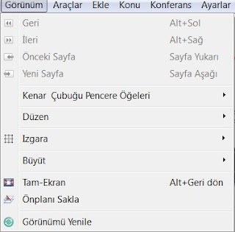1. Geri - daha əvvəl göstərilən səhifəyə qayıdır.

2. İrəli - əvvəlki geri əməliyyatını geri qaytarır.

3. Əvvəlki səhifə - əvvəlki səhifəyə qayıdır.

4. Səhifəni yaxınlaşdırır və uzaqlaşdırır.

5. Kənar pəncərə elementləri - səhifələr üzərində bəzi xüsusiyyətləri yerinə yetirir.

6. Redaktə - səhifə üzərində menyu, kənar və aşağı paneli gizlədib və geri qaytarır.

7. Səhifədə dama xətlərini gizlədər/bərpa edər.

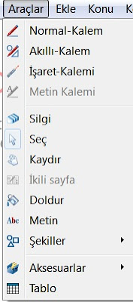***4. Alətlər menyusu***

1. Normal pen - Normal qələm

2. İntelli pen - Ağıllı qələm

3. Pointer pen - İşarət qələmi

4. Text pen - Mətn qələmi

5. Eraser - Pozan.Ekranda qələmlə yazılan yazıları silir.

6. Select - Seç. Hansısa bir obyekti seçdirir.

7. Scroll - Sürüşdür.Səhifəni istənilən istiqamətə aparır.

8. Multi İnput - bir neçə giriş. İkili səhifə rejiminə keçir.

9. Fill - Doldur. Səhifəni tamamilə rəngləyir.

10. Text - Mətn. Qələmlə mətn sahəsi açır.

11. Shapes - Fiqurlar. Həndəsi fiqurlar çəkir.

12. Accessories -Aksesuarlardan istifadəyəimkan verir.

13. Səhifəyə cədvəl əlavə edir.

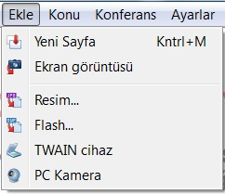***5. İnsert (Əlavə et) menyusu***

1. New page-Yeni səhifə. Cari proqram səhifəsinin sonuna yeni səhifə əlavə edir.

2. Cari ekranın görüntüsünü çəkib proqram səhifəsinin sonunda yeni səhifəyə əlavə edir.

3. Cari səhifəyə kompüterin yaddaşından şəkil əlavə edir.

4. Kompüterin kamera xidmətindən istifadə

***6. Topic (Bölmə) menyusu***

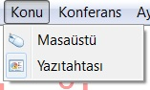1. Desktop - Masaüstü, iş masasına qayıdır.

2. Whiteboard - Yazı lövhəsi, iş masasından yazı lövhəsinə geri qayıdır.

***7. Conference (Konfrans) menyusu***

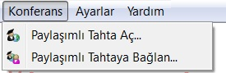1. Çox istifadəli lövhə - Starboard konfrans iclası saxlamağınızı təmin edir.

2. Bir starboard konfrans iclasında iştirak etməyimizə şərait yaradır.

***8. Setting (Parametrlər) menyusu***

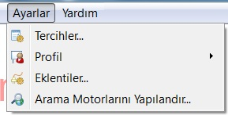1. Tərcihlər - StarBoard Software üçün müxtəlif parametrlərə daxil olmağa imkan verir.

2. Profil - Profil yükləmək, yeni profil yaratmaq və profili fərqli yaddaşa vermək üçündür.

3. Əlavələr - StarBoard Software əlavələrinin yüklənməsi və silinməsi üçündür.

Fəsil 2. Tədrisdə elektron labarator proqramları

*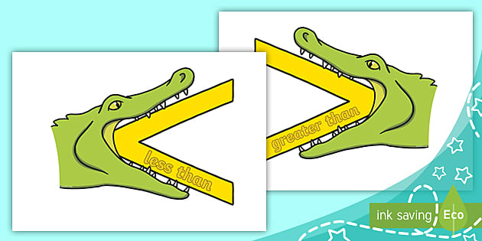*2.1 Crocodile Mathematics proqramı ilə tədris

*Crocodile Mathematics —* cari və hesablamalar üçün qorunub saxlanılan hipotetik tədqiqatların modelləşdirilməsi üçün proqram. Riyazi modelləşdirmə sadələşdirilmiş modelləri yaratmaq üçün formaları, rəqəmləri, tənlikləri və qrafikləri əlaqələndirir.

Formalar Crocodile Mathematics proqramında əsas blokdur. Onlardan geniş çeşidli modellər yaratmaq üçün istifadə edirlər. Hissələr Paneli modellərə əlavə etmək istədiyimiz formaları seçdiyimiz yerdir. Formalar panelindən modelinizi istifadə edərək tərifləri, rəngləri və xüsusiyyətləri daxil edə bilərsiniz. Formalar xətlərdən, dairələrdən və qövslərdən, üçbucaqlardan və kvadratlardan, istədiyimiz neçə tərəfli çoxbucaqlılara qədər dəyişir. Crocodile Mathematics fərqliliklərini tanıyaraq nöqtələrin bir-biri ilə birləşməsinə imkan verir. Bunu etmək üçün nöqtələri üst-üstə düşənə qədər sürükləmək lazımdır. Sonra nöqtələrə bir dəfə vurduqda onlar birləşəcəklər.

*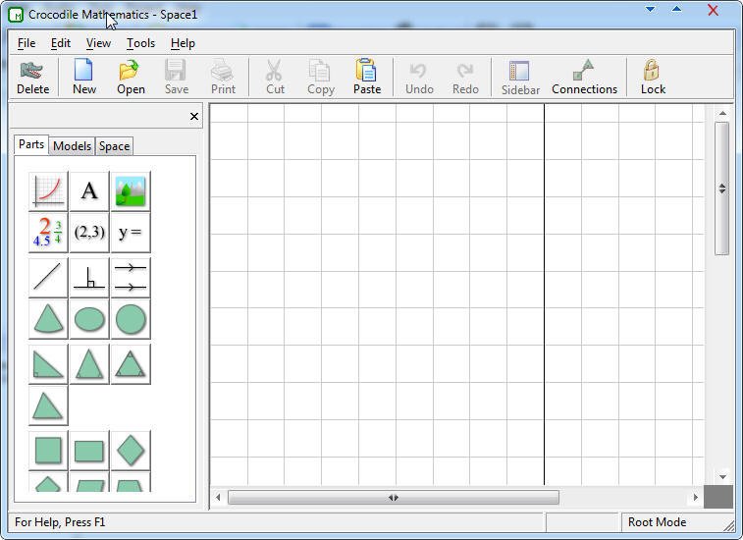* Pifaqor nəzəriyyəsi və triqonometriya yalnız bir çox məsələlərin bəzilərinə və onların nəticələrinə təsir edən modellər yaratmaq üçün istifadə edilə bilər.

Künclərin və ya sətirlərin sürükləmək xassələri dəyişəcək, lakin eyni formada qalacaq; Məsələn, onu necə dəyişsəniz də, bərabərtərəfli üçbucaq həmişə iki bərabər bucağına malik olacaq. Kvadratın həmişə dörd bərabər tərəfi olacaq. Qlobal işarə bir formulun rəngini və şəffaflığı, ölçülərini, tutumu, dönmə və miqyasını dəyişməyə imkan verir. Linklər düyməsi isə onu digər formalarla əlaqələndirməyə imkan verir.

**Formaların dəyişdirilməsi**

Crocodile Mathematics proqramında fiqurlarla fırlanma, əks çevrilmə, böyütmə əməliyyatları asanlıqla icra oluna bilər. Gəlin bu əməliyyatlara baxaq:

1) **Genişlənmə** - Default böyütmələr 2x və 0.5x-dir, lakin istənilən dəyəri də mənimsətmək mümkündür.

2) **Əksetmə** -Standart oxlar y, x, y=x və ya y=-x-dir, lakin istifadəçi həm də istənilən qradiyent və ya kəsişməni seçə bilər.

3) **Fırlanma** - Burada 90 və 45 dərəcə əvvəlcədən müəyyən edilmiş fırlanmalar var, lakin istifadəçi fırlanma bucağı və mərkəzi üçün istənilən dəyərləri daxil edə bilər.

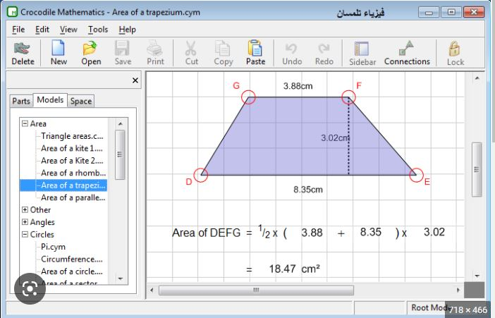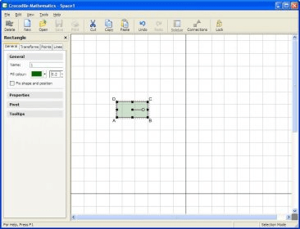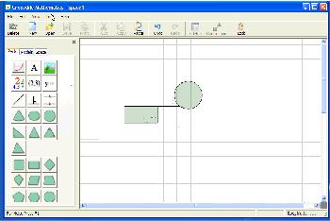

4) **Tərcümə** - Tərcümə üçün x və y qiymətlərini yazın.

Həmçinin, matris vasitəsi ilə çevrilmələri sərbəst şəkildə müəyyən edə bilərsiniz. Bu, sizə öz yransformasiyanızı dəqiq müəyyən etməyə imkan verir. Həmçinin, matrisin hesablanmasını vizual olaraq göstərmək üçün fiqurlardan istifadə etməyə imkan verir. Dəyişiklik edilmiş fiqulara klik edə, onlarla işləyə və ya əlavə dəyişikliklər tətbiq edə bilərsiniz. İstədiyiniz dəqiq transformasiyanı (və ya çevrilmələrin kombinasiyalarını) vizual olaraq göstərərək, ekranın mərkəzində əksinə dönməni təmin edə bilərsiniz.

**Qrafik alət**

Crocodile Mathematics ekranda tez bir zamanda qrafik çəkməyə və parametrlərini asanlıqla redaktə etməyə imkan verən qrafik alətə malikdir. Crocodile Mathematics-də olan qrafik funksiyalar ticarət funksiyalarından sadə interfeys və qrafik kalkulyatorda olduğu kimi şəffaf, aydın displeylə istifadə etməyə imkan verir.

İstifadəçi geniş spektr funksiyalarının qrafiklərini, sətir və parabolalardan tutmuş eksponensial, triqonometrik və hiperbolik bucaqlara qədər planlaya bilər. Həmçinin oxların miqyasını və ölçüsünü seçməyə imkan verir - triqonometrik oxlar kimi xüsusi funksiyalar üçün xüsusi olanları seçə bilərsiniz. Simvol seçdikdən sonra funksiya qradiyentlər və kəsişmələr kimi sabitləri dəyişmək üçün oxlardakı nəzarət nöqtələrindən istifadə edir. Müşahidə nöqtələrinin bucağın formasına necə təsir etdiyini müşahidə etmək sabitlər üçün bir sıra dəyərlərdən keçməyə imkan verir. **Crocodile Mathematics- də tənliklər**

Hissələr arasındakı əlaqəni siçanla klikləyərək və sürüyərək təsbit etmək olar. Onlar detalları birləşdirmək və riyazi modellər yaratmaq üçün istifadə olunur. Daha mürəkkəb əlaqələr yaratmaq üçün tənlik əlavə edilə bilər. Bu, xüsusiyyətlərin bir-biri ilə necə bağlı olduğunu müəyyən etməyə imkan verir.

Əlaqələr təyin edildikdən sonra hansı qurğulara bağlanmağı seçə bilərsiniz. Bunun üçün əlaqə oxuna klikləyin və görünən menyuda istədiyiniz variantı seçin. Nüvə tənlik ilə eyni şəkildə bağlıdır və giriş və ya çıxış kimi istifadə oluna bilər. Tənliklərin bu istifadəsi ekranda formasiyaların işlənməsinə imkan verir ki, bu da mücərrəd anlayışların vizual təmsilçiliyini təmin etsin. Məsələn, iki formanı tənliyə bağlamaqla, tərs mütənasibliyi araşdırmaq olar.

* 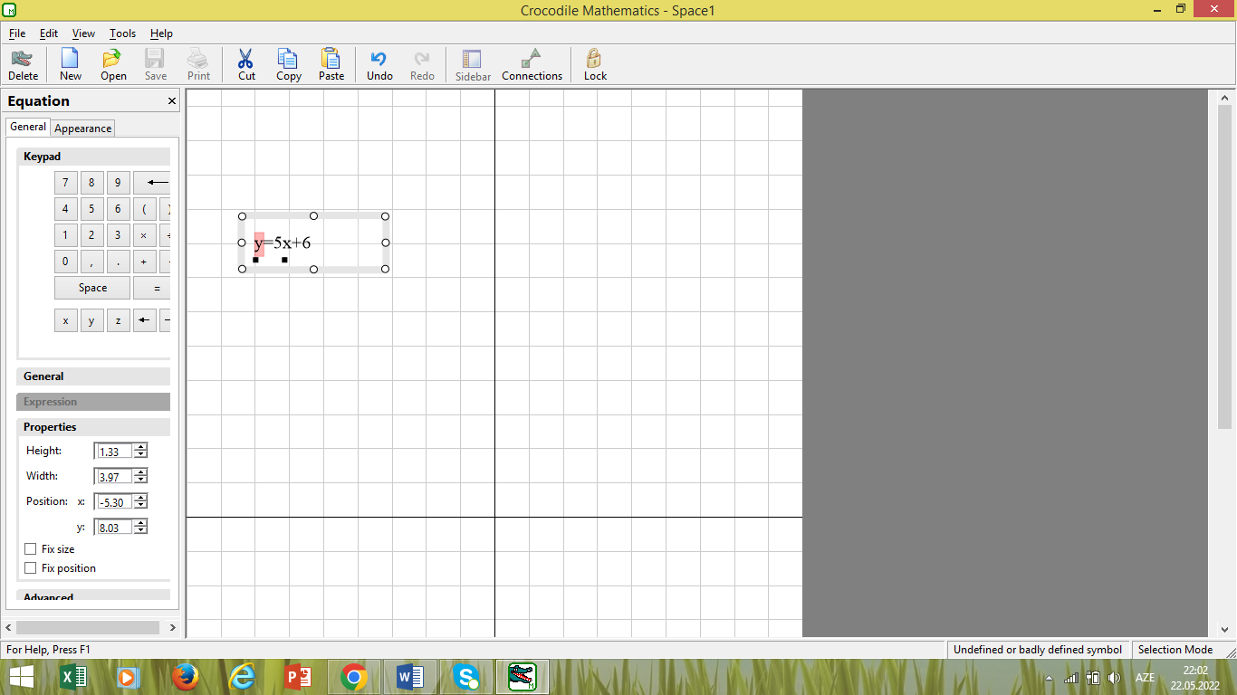y=2x+10

Equetion (tənlik) alətindən istifadə edərək cəld şəkildə qurulan xətti tənlik.

Keypad əmrindən istifadə edərək tənliyi yazılıb və parametrlərini düzəldilib.

y=2x+10

**Nömrə hissələri, giriş və çıxışlar**

Rəqəmsal hissələr modellər üçün giriş və çıxış təmin etmək üçün tənliklər və formalarla əlaqələndirilir. Ədədlərdən iki cür istifadə etmək olar. Formalar köçürüldükcə və ya yenidən ölçülərkən say fraqmentləri bu xüsusiyyətləri izləyir və hərəkətlərinizin təsirini izləməyə imkan verir. Həmçinin mücərrəd ədədi və cəbri anlayışları, eləcə də həndəsi anlayışları göstərmək üçün formalardan istifadə etməyə imkan verir. Məsələn, tənlikləri, formaları və rəqəmləri birləşdirməklə faizlərin bank hesabında pula təsirini təsəvvür etmək olar.

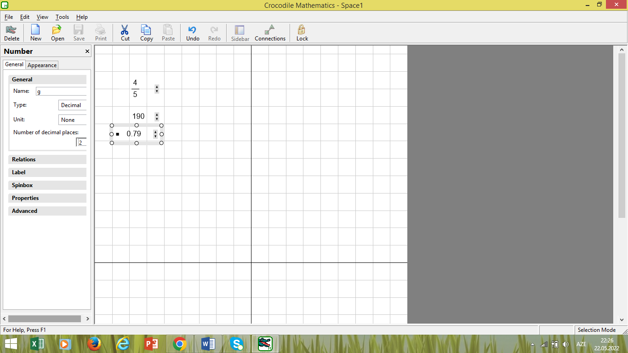 Bundan başqa, ekranda nömrə hissələri də redaktə oluna bilər. Bu, onunla əlaqəli olduqları forma parametrləri üçün dəyərləri əlavə etmək üçün ondan istifadə etməyə imkan verir. Məsələn, onlar bir ədədin bir sırasını canlandırmaq üçün istifadə edilə bilər. Formalar tam ədəd və ya kəsrlərin nisbi mövqelərini göstərir.

2.2 Tədrisdə Crocodile Physics proqramı

Crocodile Physics proqramı fiziki hadisələri virtual şəkildə reallaşdırmağa imkan verir. Məsələn, Elektrik və elektromaqnit, Hərəkət və güc, Dalğavari hadisələr və Optika və s. dərs mövzularında sınaqlar aparmaq üçün Crocodile Physics proqramı çox əlverişlidir.

Crocodile Physics elektron laborator proqramın içində 46-dan çox hazır təcrübə nümunələri var. Proqram yükləndikdən sonra ekrana onun pəncərəsi açılır.

Bu pəncərə iki paneldən: sol (qovluqlar paneli) və sağ(qovluğun tərkibini göstərən panel) panellərdən ibarətdir. Sağ panel isçi sahə adlanır. Pəncərənin sol panelindəki qovluqlardan yalnız biri açıq ola bilər. Qovluğu açmaq üçün mausun oxunu onun adının üzərində sol düyməni sıxmaq lazımdır. Bu zaman həmin qovluqdakı elementlər işçi sahədə əks olunacaq.

Pəncərə bir neçə hissədən ibarətdir:

* Pəncərə başlığı
* Menyu sətri
* Alətlər paneli
* Sol panel
* Sağ panel (İşçi sahə)
* 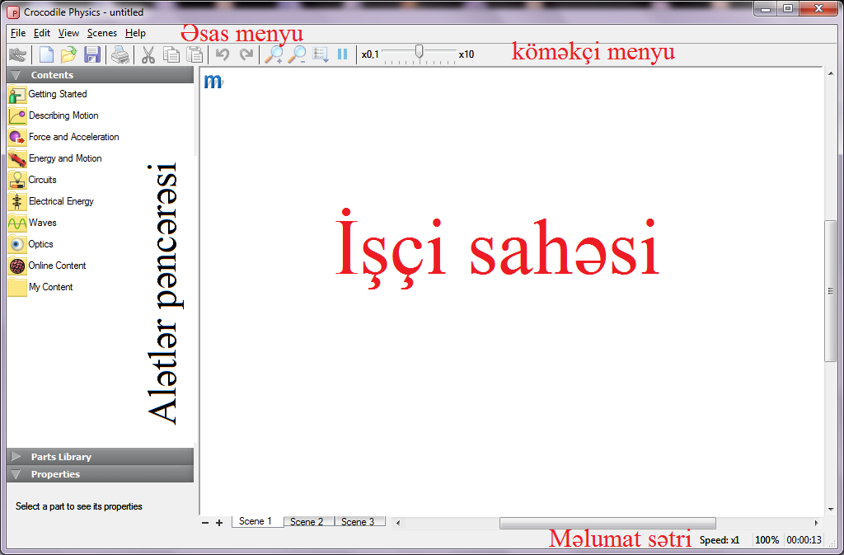Vəziyyət sətri

**Menyu sətri** aşağıdakı menyulardan ibarətdir.

- File,Edit,View,Scenes,Help

**Alətlər paneli** menyu sətrinin altında yerləşir. Bu paneldə tez-tez müraciət olunan əmrlərin adları verilmişdir. Panelde yerləşmiş əmrlər aşağıdakı funksiyaları yerinə yetirir.

Sol panel 3 bölmədən ibarətdir.

**Contents** - Mündəricat bölməsində müxtəlif tematik dərslər üçün nəzərdə tutulmuş elementlər və modellər əks etdirilmişdir. Hər tematik qovluqda mövzuya aid virtual səhnəni canlandırmaq üçün lazım olan bütün elementlər toplanmışdır.

**Parts Library** - Hazır materiallar kitabxanasından istifadə edərək, işçi sahəni dəyişmədən lazım olan har hansı bir elementi götürməkolar.

**Properties** - Xüsusiyyətlər bölməsi elementin və ya işçi sahənin xassələrinə baxmaq və ya redaktə etmək imkanı yaradır. İstənilən hər hansı bir elementi seçdikdə avtomatik olaraq Xüsusiyyətlər panelində həmin elementin xassələri əks olunacaq. Bu paneldə hər bir elementin təlabatına uyğun informasiya əks olunur.

**Scene (İşçi sahə)** - Proqramda modellərin yaradıldığı sahə işçi sahə adlanır. İşçi sahə bir va ya daha çox səhnələrdən ibarət ola bilər. Səhnənin yarlıkları işçi sahənin aşağısında yerləşir. Səhnələrin sayını artırmaq üçün (+), azaltmaq üçün

(-) düyməsi sıxılır. Hər fayl ən çox 5 səhnə özündə saxlaya bilər. Səhnənin adını dəyişdirmək üçün mausun oxunu onun üzərinə qoyub sol düyməsini iki dəfə sıxın.

Bu zaman yarlığın rəngi dəyişir. Onu silib səhnənin yeni adını daxil edin. Səhnənin sol yuxarı küncündəki düymənin köməyi ilə səhnəni tam ekran boyu və ya redaktor vəziyyətinə keçirmək olar.

**Speed-Vəziyyət sətri** Pəncərənin aşağı hissəsində yerləşərək işin gedişatı prosesində istifadəçi üçün əhəmiyyətli məlumatları əks etdirir.

crocodile_physics-Simulation Speed-x1.png **Simulyatorun sürəti** - O, normal sürətdən 10 dəfə aşağı və ya 10 dəfə yuxarıya qədər dəyişilir.

**File menyusu** - Fayl menyusuna yeni sənədlərin yaradılması, açılması, saxlanması, bağlanması, çap işi, səhifənin ölçülərinin təyin edilməsi və s. əməliyyatlar daxildir.

*New*-yeni fayl yaratmaq

*Open*-hazır faylı açmaq

*Save*-faylı yadda saxlamaq

*Save As...* -fərqli yadda saxlamaq

*Reload* - aparılan təcrübənin əvvəlinə qayıtmaq

*Print...-*faylı çapa göndərmək

*Page Setup...-* faylın vərəq üzərində çap formasını göstərmək

*Recend Files*- axırıncı dəfə açdığımız faylların siyahısı

**View menyusu** aşağıdakı əmrlərdən ibarətdir.

Side Pane - Alətlər pəncərəsini ekrana gətirir/qaytarır.

Toolbar - Standart alətlər panelini ekrana gətirir/qaytarır.

Full Screen - Tam ekran rejimi (ağ lövhə) səhnənin miqyasını dəyişir.

**Scenes menyusu** aşağıdakı əmrlərdən ibarətdir.

New Scene - Yeni səhnə (kadr) yaradır

Remove Scene - Səhnənin adını dəyişir

**Edit menyusu** - Redaktə menyusudur. Elektron təcrübələr apardıqda alətlərin sürətini artırmaq, yerinə yetirdiyimiz əmrləri geriyə-əksinə qaytarmaq və s. funksiyaları yerinə yetirir.

* Properties- elektron alətlərin xüsusiyyətlərini açıqlamaq
* Space Properties - təcrübənin xüsusiyyətlərini açıqlamaq
* Arrangement - obyektləri ön və arxa planda yerləşdirmək

1) Bring to front - qeyd olunmuş obyekti ən birinci fonda yerləşdirmək

2) Send to back - qeyd olunmuş obyekti ən arxa fonda yerləşdirmək

3) Bring forward - qeyd olunmuş obyekti bir fon üzrə gətirmək

4) Send backward - qeyd olunmuş obyekti bir fon arxada gətirmək

**Contents** - **Mündəricat paneli**

Bu paneldə müxtəlif tematik dərslər üçün nəzərdə tutulmuş elementlər və modellər əks olunmuşdur.

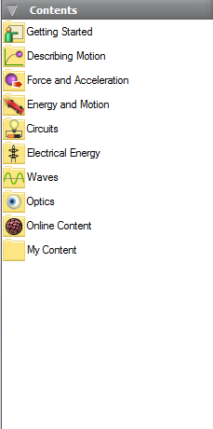Getting started – proqramda işləmək üçün hazır

Describing Motion – Hərəkətin təsviri

Force and Acceleration – Güc və sürətlənmə

Energy and Motion – Enerji və hərəkət

Circuits – Zəncirlər

Electrical Energy – Elektrik enerjisi

Waves – Dalğalar

Optics – Optika

**Proqramda işləmək üçün hazır nümunələr**

Using lesson kits – bölmələrlə

Using parts – elementlərlə iş

Setting up a simple circuit – sadə elektrik dövrəsinin

Setting up a simple ray diagram – şüaların təsvirinin qurulması

Setting up a motion experiment – hərəkətlə təcrübənin keçirilməsi

Setting up a waves experiment – dalğavari hadisələrin tədqiqatı

Using presentation parts – məlumatların təqdim edilməsində

Plotting a graph – qrafikin qurulması

Drag and buoyancy – hidrodinamik müqavimət və itələyici güc

**Hərəkətin təsviri** - bu bölmədə surətin zamandan asılılığı əks olunur.

Acceleration – sürətlənmə

Distance-time graphs – məsafənin zamandan asılılıq qrafikləri

Velocity-time graphs – sürətin zamandan asılılıq qrafikləri

Othe Examples – digər nümunələr

**Güc və sürətlənmə** - bu bölmədə verilənlər əsasında dinamikanın əsasları fəslinə aid təcrübələr aparmaq mümkündür.

Circular motion – çevrə üzrə hərəkət (kütləni)

Circular motion – çevrə üzrə hərəkət (radiusu)

Newton’s first law – Nyutonun birinci qanunu

Newton’s second law – Nyutonun ikinci qanunu

Newton’s third law – Nyutonun üçüncü qanunu

Resultant forces - əvəzləyici güc (tamamlayıcı)

Toppling tractors – çevrilən traktorlar

Unequal forces – qeyri-bərabər güclər

Weight – ağırlıq qüvvəsi

Other Examples – digər nümunələr

**Enerji və hərəkət**

Definition of momentum – impulsun təyini

Change in momentum – impulsun dəyişilməsi

Elastic potential energy – Elastik cismin potensial enerjisi

Kinetic energy – kinetik enerji kütlənin və sürətin

Work done – Faydalı iş

Elastiklik qüvvəsinin təsiri altında hərəkətə aid bir nümunəyə baxaq: Elektromaqnit təbiətli qüvvələrdən biri də elastiklik qüvvəsidir. Cismə yalnız elastiklik qüvvəsinin tətbiq edildiyi halı nəzərdən keçirək. Uzunluğu olan yaya bağlanmış kürəciyin hərəkətini nəzərdən keçirək.

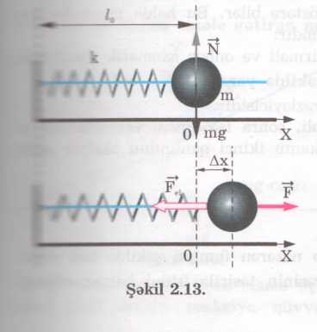

Kürəciyə təsir göstərən ağırlıq qüvvəsi dayağın reaksiya qüvvəsi ilə tarazlaşır. Kürəciyi sağa doğru hərəkət etdirməklə yayı çox da böyük olmayan () deformasiyaya uğradaq. Deformasiya artdıqca, Huk qanununa () müvafiq olaraq elastiklik qüvvəsi də artır. Kürəciyi sərbəst buraxıb hərəkətini müşahidə edək.

O, ilk vəziyyətindən sola və sağa doğru periodik hərəkət edir. Bu hərəkət – rəqsi hərəkətdir.

ma= -KX

Mənfi işarəsi təcillə yerdəyişmənin istiqamətlərinin əks olduğunu göstərir. Tənliyi həll edib, ixtiyari zaman anı üçün cismin vəziyyətini təyin etmək olar. Qeyd edək ki, bu hərəkətdə x yerdəyişməsinin qiyməti fasiləsiz dəyişdiyindən təcil də dəyişir.

Elastiklik qüvvəsinin istiqaməti cismin hərəkət sürətinə perpendikulyar olarsa, cisim çevrə üzrə hərəkət edər. Bu halda yaranan təcil mərkəzəqaçma təcilidir.

İndi bunu Crocodile Physics proqramında təyin edək. Bunun üçün Energy and Motion bölməsinə daxil oluruq və bu bölməyə aid misala nəzər yetirək.

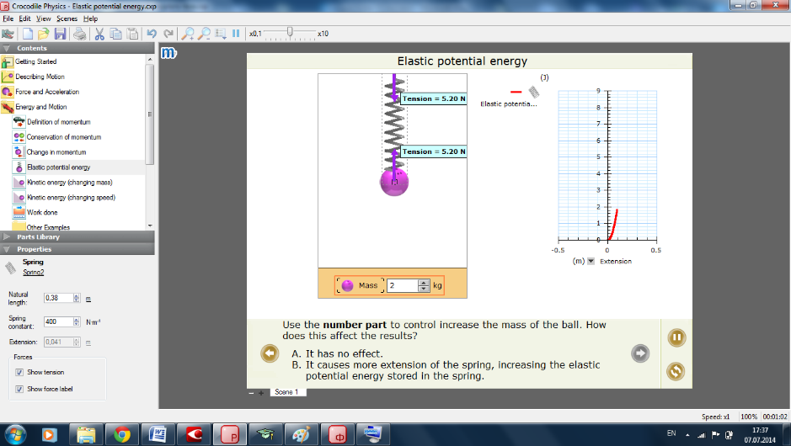

Yayı qeyd edirik və xüsusiyyətlər bölməsində yayın xüsusiyyətinə uyğun bir neçə bölmə var. Burda yayın uzunluğunu, gərilmə elastikliyini və yay dartılarkən uzunluğunu görmək olur. Bu bölmədə rəqsi hərəkətlərin istiqamətini və adını göstərmək üçün ona aid olan xananı qeyd etmək kifayətdir. Sol tərəfdə isə onun qrafiki əyani surətdə cızılır. Eyni qayda ilə burda da yenə elastikliyi, kütləni dəyişməklə təcrübəni bir daha ətarflı öyrənmək olur.

**Properties – xüsusiyyətlər bölməsinə daxildir:**

Mass – kütlə

Material – materialin növü; Wood-ağac; glass-şüşə; metal-metal; rubber-rezin; ice-buz; concrete-beton; ideal elastic-ideal elastiklik; custom-ixtiyari

Static friction – statik sürtünmə

Kinetic friction – kinetik sürtünmə

Elasticity – elastikliyi

Radius – kürənin rasiusu

Drag coefficient – drag (sürükləmə) əmsalı

**Zəncirlər:** əsas, cərəyanın gücünün gərginlikdən asılılıq qrafiki, fotorezistor və termorezistor, paralel qoşulma dövrələri, ardıcıl birləşdirilmiş rezistorlar, ardıcıl birləşdirilmiş lampalar, ardıcıl birləşdirilmiş bateriyalar, digər nümunələr Crocodile Physics proqramı vasitəsi ilə fizikanın elektrik dövriyəsini təcrübə edərkən ilk öncə alətlər panelinə daxil olub “Getting started+Setting up a simple circuit” bölməsinə daxil olmaq lazımdır.

Bunun üçün açarın uc xəttinə mausun oxunu yaxınlaşdırdıqda qara kvadrat yananır, sol düyməni basılı saxlayaraq mausun oxunu bateriyanın yaxın tərəfinə yaxınlaşdıraq. Görürük ki, burda da qara kvadrat yarandı və mausun sıxılı saxladığımız düyməsini buraxırıq. Sonda açarla bateriya arasındakı əlaqə qurulur. Açarı (balaca kvadratı) vurduqda lampa sarı rəngi aldı. Bu da onu göstərir ki, dövriyyəni düz qoşmuşuq lampa yanır. Burada gərginliyi artırdıqda nə baş verdiyinə nəzər yetirək.

Məsələn: bateriyanın gərginliyini 220 V-a qədər yüksəldək. Bunun üçün bateriyanın üzərinə mausun oxunu gətirib sağ düyməsini sıxaq. Bu zaman sol tərəfdə xüsusiyyətlər paneli açılır və ordan gərginliyi dəyişirik. Növbəti lampanın üzərinə mausun oxunu gətirib sol düyməsini sıxaq. Bu zaman sol tərəfdə xüsusiyyətlər paneli açılır və ordan lampanın gücünü dəyişirik. Dəyişiklikləri apardıqdan sonra dövrəni qapadıqda açarda partlayış baş verir.

**Elektrik enerjisində əmrlər aşağıdakılardır:**

Alternating and direct current – dəyişən və sabit cərəyan

Cost of energy – enerji dəyəri

Electrical power – elektrik gücü

Fuses - əriyən qoruyucular

High power appliances – çox güclü elektrik cihazlar

Low power appliances – qənaətli elektrik cihazları

Transforming energy – enerji dəyişikliyi

Transformers – transformatorlar

Other Examples – digər nümunələr

**Optik**

Angles of reflection – qayıtma bucaqları

Convex and concave lenses – qabarıq və çökük linzalar

Refraction – İstiqamətini dəyişdirmə

Camera – Fotoaparat

Lenses – linzalar

Magnifying glass – böyüdücü şüşə (lupa)

Magnification – böyütmə

Mirrors and reflection – yastı güzgüdə əks etmə

Periscopes – periskoplar

Telescope(simple) – teleskop (sadə)

Other Examples – digər nümunələr

**Dalğalar**

Absorption of rediation – şüanın udulması

Diffraction – difraksiya

Doppler shift – dopler effekti

Electromagnetic spectrur – elektromaqnit dalğalarının spektri

İnterference – interferensiya

Loudness and pitch – səsin gurluğu və ucalığı

Reflection and refraction - əks etmə və istiqamətini dəyişdirmə

Speed of sound – səsin sürəti

Ultrasound – ultrasəs

**Hazır materiallar kitabxanası (Parts Library)**

Modellərin qurulması üçün istifadə oluna bilən elementləri, elementlər kataloqunun panelində tapmaq olar. Elementlər kateqoriyalar üzrə paylanmış, qovluq və alt qovluqlarda yerləşdirilmişdir. Bu bölmə bizə imkan verir ki, mündəricat panelinin hər hansı bir bölməsində təcrübə aparaq. Bizə başqa bir bölmənin elementi lazım olduqda işçi sahəni dəyişmədən hazır materiallar kitabxanası panelinə daxil olub aidiyyəti olan bölmədən lazım olan elementi götürə bilirik. **Parts Library** əmrlər:

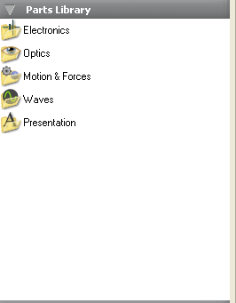 Electronics – elektrik

Optics - optika

Motion &Forces – hərəkətverici qüvvələr

Waves – dalğalar

Presentation – təqdimat

2.3 “Fizika üzrə elektron sınaqların konstruktorları” tətbiqi təcrübəsindən nümunələr

Bütün dünyada "Crocodile Physics" adlı proqram geniş yayılmışdır. Bu güclü simulyatordur, fiziki hadisələri modelləşdirməyə və mövzular üzrə sınaqlar aparmağa imkan verir: "Elektrik", "Hərəkət və güclər", "Dalğavari hadisələr" və "Optika".

Proqram yeni materialın müəllim tərəfindən izahını və ya interaktiv lövhədən istifadəylə mövzunu tam və dolğun şəkildə şagirdə mənimsətmiş olur. Proqramda 50-dən çox mövzu və müxtəlif fiziki hadisələrin 150 modeli təqdim edilmişdir. Simulyasiyaları lövhədə təqdim edə bilərsiniz. Bu dərs vasitələri lövhədən istifadə edərək şağirdlər qarşısında dərsi təqdim etmək, həmçinin tələbələrə öz modellərini yaratmağa imkan vermək üçün idealdır. Dərs dəsti qovluğunda sizə lazım olan bütün fərdiləşdirilmiş hissələri var. Başlanğıc modelində artıq qurulmuş qrafiklər, fonlar və parametrlər var. Bununla siz artıq diqqətinizi tədrisə cəmləməkdə sərbəstsiniz. Parlaq qrafika və aydın animasiyalar gizli anlayışları üzə çıxararaq mövzuları təsvir etməyə kömək edir. Ekran tamamilə fərdiləşdirilə bilər və hər bir hissə ehtiyaclarınıza uyğun olaraq köçürülə və redaktə edilə bilər. Simulyasiyanı tam ekranda göstərmək və alətlər panellərini gizlətmək üçün lövhə rejimi də var.Fiziki proseslərin modelləşdirilməsi üzrə sərbəst işin imkanı, şagirdlərə şəxsi modellərini yaratmağa, fantaziyalarını tətbiq etməyə, onların düşüncə bacarığını inkişaf etdirməyə, yaradıcılıq və tədqiqat qabiliyyətlərini inkişaf etdirməyə şərait yaradır.

Şagirdlər tərəfindən yaradılmış modelin yadda saxlanılması və ya çap edilməsi mümkün olur. Proqram bölmələrlə işi tam ekran rejimində aparır. Bütün bölmələrdə "Pauza" düymələri və "Yenidən başla" var. Əlavə istifadə üçün bütün elementlər "Elementlər" qovluğunda saxlanılır və nişanlar şəklində əksolunur. Ən sadə elektrik dövrəsi bateriya, söndürəndan (açar) və lampadan təşkil edilmişdir. Dövrənin elementlərinin kopyalanmasının imkanı daha mürəkkəb dövrəni yığmağa və onları tədqiq etməyə icazə verir. Ampermetrin və voltmetrin dövrəsinə əlavə etmə dövrənin parametrlərini ölçməyə icazə verir. Proqram hətta verilmiş gərginliyin ölçüsünü dəyişdirməyə icazə verir. Əgər proqram vasitəsilə verilmiş gərginlik artırılmış olarsa onda element yanır. Yanmış elementi əvəz etmək olar. Bunun üçün dövrəni açıb yanmış elementi **açar-dan** istifadə edərək bərpa etmək olar.

***Elektrik zəncir və elektrik sxemi-nin*** tədrisində əyani vəsait kimi dərslikdən və ya proqramın daxili bazasından istifadə etməklə, elektrik zəncir anlayışını, onun təyinatını və elektrik zəncirinin sxem anlayışını aydınlaşdırır. Bundan sonra şagirdlər əsas elementlərlə tanış olurlar və şərti işarələrin köməyi ilə istənilən sxemləri qura bilirlər. Sinfin bir hissəsi sxemi yığarkən real cihazlardan istifadə edir, digər hissəsi isə interaktiv lövhədən istifadə edir. Sonda şagirdlər real cihazlarla virtual sxem arasında heç bir fərq olmadığını aşkar formada öyrənmiş olur və dərsi daha dərindən mənimsəmiş olurlar.

Aydındır ki, virtual elektrik dövrəsi real dövrənin quraşdırılmalarını əvəz etmir. Amma bu bacarıqlar sayəsində laboratoriya işlərində şagirdlər dövrəni çox tez və praktik olaraq səhvsiz yığırlar.

Məktəb proqramının Optika bölməsinin öyrənilməsində ***Crocodile Physics-***də Optika alətlər dəstindən istifadə etmək faydalıdır. Bütün sınaqlar müəyyən edilmiş optik sahədə, təsviri təcrübələrdən istifadə edərək, kifayət qədər geniş siyahıdan seçmək olar: bakteriya, dəvə, körpü, timsah, qalaqtika, dağ,kometa və s.

Proqramda aşağıdakı linzaları seçmək mümkündür:

* Yastı, qabarıq, çökük və parabolik güzgülər;
* toplayıcı və səpələyici linzalar;
* yastı-paralel lövhə;
* yarımdairəvi lövhə.

Tutqun obyektlərdən tənzim edilən çatdan, kürədən, düzbucaqlı blokdan və üçbucaqdan

istifadə etmək olar. Ölçü cihazları kimi xətkeşdən və transportirdən istifadə etmək olar.

İşığın sınması hadisəsinin öyrənilməsi üçün ***Crocodile Physics*** virtual laboratoriyada

aşağıdakı materiallardan optik şüşə, hava, buz və almaz kimi müxtəlif mühitlərdə

sınmanın göstəricilərini müəyyən etmək və işığın istiqamətini dəyişdirməklə işığın

digər xassələrini öyrənmiş oluruq.

Suyun səthində dalğaların nümayişi maraqlıdır. Dalğaların xətt və ya nöqtə mənbəyini seçmək və yalnız dalğanın yayılmasına nəzarət etməmək, maneədən onun əks etməsi, həm də dalğanın en kəsiyini də görmək olur.

Dalğanın xüsusiyyətlərini öyrənmək üçün Dalğaların xüsusiyyətləri modelindən istifadə edərək, suyun səthində dalğaların yayılması proseslərinə nəzarət etmək, həm də müxtəlif uzunluqlu dalğalar üçün bu prosesləri müqayisə etmək olur.

Xüsusiyyətlər paneli rəqslərin amplitudunu dəyişdirməyə imkan verir, dalğanın uzunluğunu, rəqslərin tezliyini, yayılma sürətini nöqtə mənbəyi alətlərindən və yastı reflektordan istifadə edərək, sönmüş dalğanın modelini hazırlamaq olar. Hərəkətli vibratorla təcrübələr aşkardır. Müxtəlif sürətlə hərəkətli mənbəyi qarışdıraraq və hərəkət istiqamətini dəyişdirərək, hərəkətli obyektdən dalğanın modeliruyutsyası, məsələn katerlər, maneəylə onların qarşılıqlı təsiri, müdaxilə şəkilinin təhsili (yaranması). Proqram havada və suda səsli dalğaları müşahidə etməyə imkan verir. Səsin mənbəyinin ölçülərini dəyişdirərək, səsin tam (dolu) udulmasına nail olmaq olar.

Konstruktorda belə mövzular çox müvəffəqiyyətlə işlənilmişdir. **Difraksiya** kimi, **Elektromaqnit dalğaları** və başqa mövzular elektromaqnit şüaların spektrinin öyrənilməsi zamanı dalğanın uzunluğu və şüanın tezliyiylə dalğanın sürətinin qarşılıqlı əlaqəsinin düsturunu təcrübi yoxlamaq mümkündür.

Proqram xəttin köməyi ilə dalğanın uzunluğunu ölçmək mümkündür. Dalğanın uzunluğunu və rəqslərin tezliyini dəyişdirərək, ondan əmin olmaq olar ki, düstur şüanın müxtəlif növləri üçün doğrudur.

Səs rəqslərinin öyrənilməsi zamanı səs tonunun amplitudadan və rəqslərin tezliyindən asılılığını və həmçinin dalğanın formasına onların təsirini öyrənmək faydalıdır.

Kinematikanın tənliklərinin və dinamikanın qanunlarının öyrənilməsi vaxtı avtomobilin hərəkətinin modelindən istifadə etmək əlverişlidir. Model avtomobilin tipini, onun kütləsini, sürətini dəyişdirməyə imkan verir.

2.4 Tədrisdə Crocodile Chemistry elektron proqramı

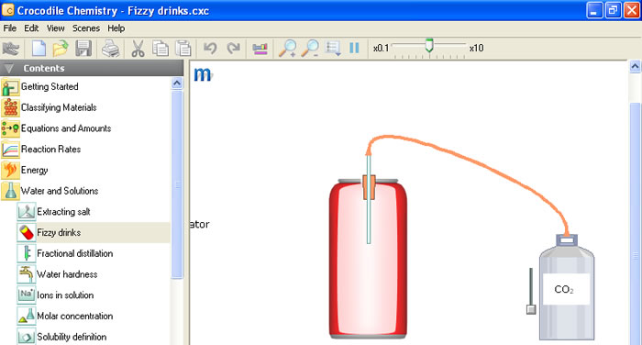Crocodile Chemistry proqramı Kimya sahəsində istifadə edilən proqramlardan biridir. Proqramı istifadə etdikdə laboratoriyada etdiyimiz əməliyyatların bir qismini virtual mühitə daşıya bilərik. Bu resurs kimyəvi maddələr və müxtəlif vasitə və vəsaitlər ehtiva edən yaxşı bir proqramdır. Proqram imkan verir ki, dərsin aparılmasında hər bir şagird özü virtual olaraq hər hansı bir təcrübəni apara bilsin. Proqram yükləndikdən sonra ekrana onun pəncərəsi açılır.

2.5 Crocodile Chemistry proqramının işləmə prinsipi

Bu pəncərə iki paneldən: sol(qovluqlar paneli) və sağ(qovluğun tərkibini göstərən panel) panellərdən ibarətdir. Sağ panel işçi sahə adlanır. Pəncərənin sol panelindəki qovluqlardan yalnız biri açıq ola bilər. Qovluğu açmaq üçün mausun oxunu onun adının üzərinə qoyub sol düyməni sıxmaq lazımdır. Bu zaman həmin qovluqdakı elementlər işçi sahədə əks olunacaq.

Pəncərə bir neçə hissədən ibarətdir:

* Pəncərə başlığı
* Menyu sətri
* Alətlər paneli
* Sol panel
* Sağ panel (işçi sahə)
* Vəziyyət sətri

Pəncərə başlığında proqramın və redaktə edilən sənədin adı yazılır. Başlıq sətrinin sağ tərəfində pəncərənin ölçülərini idarə edən düymələr yerləşir. Panelin sol tərəfində proqramın kiçik piktoqramı yerləşir. Proqram pəncərəsi üzərində müəyyən əməliyyatlar aparmaq üçün həmin əmrlərdən istifadə olunur.

**Menyu sətri** aşağıdakı menyulardan ibarətdir.

**-** File, Edit, View, Scenes, Help

**Alətlər paneli** menyu sətrinin altında yerləşir. Bu paneldə tez-tez müraciət olunan əmrlərin adları verilmişdir. Paneldə yerləşmiş əmrlər aşağıdakı funksiyaları yerinə yetirir.

1) Delete part(s) – Qeyd olunmuş elementləri silir.

2) Greate a new simulation – Simulyasiya (modelləşdirmə)

3) Open an existing simulation – Mövcud simulyasiyanı açır

4) Save simulation – Simulyasiyanı (modelləşdirmə) yadda saxlayır

5) Print simulation – Simulyasiyanı çap edir

6) Cut selected itemes – Seçilmiş elementləri kəsir

7) Copy selected itemes – Seçilmiş elementləri kopyalayır

8) Paste clipboard – Elementləri kursorun olduğu yerə bərpa edir

9) No undo/redo available – Əməliyyatı əvvələ/geri qaytarma

10) Open Periodic Table – Mendeleyev cədvəlini veb brauzerdə açır

11) Zoom in/out – Masştabı böyüdüb/kiçildir

12) Space Properties – Təcrübənin xüsusiyyətlərini açıqlamaq

13) Pause simulation – Prosesin gedişatını dayandırır

**Sol panel 3 bölmədən ibarətdir.**

***Contents*** – Mündəricat bölməsində müxtəlif qovluqlar və həmin qovluqlarda mövzuya aid virtual səhnəni canlandırmaq üçün lazım olan bütün elementlər toplanmışdır.

***Parts Library*** – Kimyəvi reaktivlər və laboratoriya avadanlıqlarına görə qruplaşdırılmış bölmələrdən ibarətdir.

***Properties*** – İşçi sahədə istifadə olunan kimyəvi reaktivlər və laboratoriya avadanlıqlarının xassələrinə və parametrlərinə düzəliş aparmaq imkanı yaradır.

***Scene (İşçi sahə)*** – Proqramda modellərin yaradıldığı sahə işçi sahə adlanır. İşçi sahə bir və ya daha çox səhnələrdən ibarət ola bilər. Səhnənin yarlıkları işçi sahənin aşağısında yerləşir.

Səhnələrin sayını artırmaq üçün (+), azaltmaq üçün (-) düyməsi sıxılır. Hər fayl ən çox 5 səhnə özündə saxlaya bilər. Səhnənin adını dəyişdirmək üçün mausun oxunu onun üzərinə qoyub sol düyməsini iki dəfə sıxın. Bu zaman yarlığın rəngi dəyişir. Onu silib səhnənin yeni adını daxil edilir. Səhnənin sol yuxarı küncündəki düymənin köməyi ilə səhnəni tam ekran boyu və ya redaktor vəziyyətinə keçirmək olar.

**Speed – Vəziyyət sətri.**

Pəncərənin aşağı hissəsində yerləşərək işin gedişatı prosesində istifadəçi üçün əhəmiyyətli məlumatları əks etdirir.

**Contents** – Mündəricat bölməsinə daxil olan mövzular bunlardır:

Getting Started – Hazır mövzular bölməsi

Classifying Materials – Materialların təsnifatı

Equations and Amounts – Tənliklər və məbləğlər

Reaction Rates – Reaksiya dərəcələri

Energy – Enerji

Water and Solutions – Su və məhlullar

Acids, Bases and Salts – Turşular, duzlar

Electrochemistry – Elektrokimya

The Periodic Table – Dövri cədvəl

Rocks and Metals – Metallar və daşlar (kimyəvi)

İdentifying Substances – Maddələrin təyin olunması

**Mövcud metallar**

**Mövcud metallar səhnəsindən istifadə**

|  |  |  |  |  |
| --- | --- | --- | --- | --- |
| **Adı** | **Yazılışı** | **Forması** | | |
| **Toz** | **Maye** | **Bərk** |
| Aluminium | Al | **🗸** |  | **🗸** |
| Copper | Cu | **🗸** |  | **🗸** |
| Gold | Au | **🗸** |  | **🗸** |
| Iron | Fe | **🗸** |  | **🗸** |
| Lead | Pb | **🗸** |  | **🗸** |
| Lithium | Li |  |  | **🗸** |
| Magnesium | Mg | **🗸** |  | **🗸** |
| Mercury | Hg |  | **🗸** |  |
| Platinum | Pt | **🗸** |  | **🗸** |
| Potassium | K |  |  | **🗸** |
| Silver | Ag | **🗸** |  | **🗸** |

**Tozlarda -** seçildiyində, aşağıdakı xüsusiyyətləri yerləşdiyi qabın üzərində əks olunur.

**Kütlə -** hazır qab içindəki metalın kütləsini bildirir.

**Forma -** Qablaşmanın içindəki qum dənəciyin xırda, orta və iri olamsını(Fine, Medium and Coarse) seçmək imkanı.

**Mayelərdə -** seçildiyində, aşağıdakı xüsusiyyətləri yerləşdiyi qabın üzərində əks olunur.

**Həcm -** Qablaşmanın içindəki mayenın həcmi (sm3).

**Bərk -** bərk reaktivlər, doğrudan, ələ götürülə bilər və onları reaksiya aparılan qablara əlavə etmək olar. Nəticədə reaktivin üzərinə sicanı gətirdikdə yanında sorğu pəncərəsi açılır. Reaktivin adı, atom quruluşu və qeyd aparmaq pəncərələri açılır.

**Reaktivin adı -** siçanı üzərinə gətirdikdə dialoq pəncərəsində CC-Reaktiv-menyusu.png işarənin üzərinə vurduqda maddənin adı görünür.

**Atomun quruluşu-** sicanı üzərinə gətirdikdə dialoq pəncərəsində CC-Reaktiv-menyusu.png işarənin üzərinə vurduqda maddənin atom quruluşu görünür.

**Xüsusiyyətlər -** sicanı üzərinə gətirdikdə dialoq pəncərəsində CC-Reaktiv-menyusu.png işarənin üzərinə vurmaqla maddənin xassələrini dialoq pəncərəsində yazmaq olur:

**Kimyəvi qablaşmada**

* Maye və qaz halında olan reaktivlər kimyəvi laboratoriya qablarinda yerləşdirilmişdir.
* Hər bir qab, kimyəvi düstur ilə etiketlənir. Kursoru qabın üzərinə gətirdikdə kimyəvi adı tam göstərilir.
* Kimyəvi reaktivin xassəsinə uyğun olaraq laboratoriya qabları cihazda qablaşdırılmalıdır.
* Reaktiv öz qabından boşaldıldıqdan sonra avtomatik olaraq dolmuş hala gətirilir.
* Hər laboratoriya qabının maksimum kütləsi və ya həcmi vardır. Bu qab içindəki kimyəvi reaktivin təbiətinə bağlıdır. Məsələn, bir reaktiv toz qaba gütləsi 1412g qədər doldurula bilər, ancaq alüminium yalnız 337g-ma qədər.
* 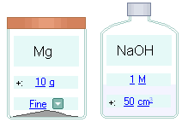Reaktiv qabın həcmi, kütləsinə, sixliq faizinə və ya dənəciklərin ölçülərinə uyğun qablaşdırıla bilər:

**Topaklar**

Duz, buz və güllə kimi bəzi kimyəvi maddələr yumru şəklində mövcuddur. Bu topaklar doğrudan ələ və digər parçaları kimi davranarlar ola bilər - onlar hərəkət etdirilə bilər, çevirilə bilər və öz Reaksiya detalları və Atom tamaşaçı pəncərələr vardır. Lumps ayrıca gəmilərin xaricində reaksiyalar daxil edilə bilər.

**Fiziki xüsusiyyətlər**

Topaklar aşağıdakı fiziki xüsusiyyətlərə malikdir:

* Sıxlıq
* Kütlə
* İstilik

Bu xüsusiyyətlər qrafiklə və ya Təqdim etmə parçalar istifadə edilərək izlənilə bilər.

**Reaksiyalar** Topaklar reaksiyalar əsnasında həqiqi mümkün kimi hərəkət üçün dizayn edilmişdir:

* Bunlar, əridilərək, məsələn, bərabər ölçüsü azaldıla bilər.
* Bunlar qismən əridilə bilər.
* Bunlar, qablı və ya qismən örtülə bilər.
* Bunlar yumru xaricində görünən alovlar ilə yandıra bilər və s.

**Rənglər**

* Mümkün olduqca, bütün kimyəvilərin rəngləri, standart işıqlandırma şərtlərində gerçək rəngləri sadiq təmsilləri vardır. Əks etdirmə ("parlaq") Yalnız təxminən göstərilər.
* Rəng dərhal hər vaxt bir çözelti içində dağıt/paylanar.

**Silgi boruları**

Bir boru silmək üçün:

1. Bunun üzərinə klikləyərək boru seçin.
2. Ya da:
   1. Klavliaturada Delete düyməsini sıxın
   2. Telin qısayol menyusundan Sil seçin

Bağlı olduqları hissə silinərsə Borular avtomatik olarak silinəcəktir.

N Ə T İ C Ə

Buraxılış işində aşağıdakı nəticələr əldə olunmuşdur :

- Müasir dövrümüzdə təhsil metodu ənənəvi təhsil metodundan kəskin şəkildə fərqlənir. Bugünkü təhsil sistemi şagirdlərin biliklərlə işləmək bacarığını artırmaq məqsədi daşıyır. Təhsilin bütün pillələrində İKT-nin tətbiqi və istifadəsi, İKT-nin öyrədilməsinin özü şagirdlərdə müstəqil məlumat toplamaq, təhlil etmək və ünsiyyət qurmaq bacarığını formalaşdırır. Gənclərimizin gələcəkdə informasiya cəmiyyətinin fəal üzvlərinə çevrilməsində mühüm rol oynayır. Buraxılış işində şagirdləri bu sahədə inkişaf etdirmək üçün mövcud olan proqram təminatları nəzərdən keçirilmişdir.

- Elektron labarator proqramların təsnifatına baxılmış , PhET interactive Simulations,MATLAB, WOLFRAM ALPHA, Labster, Crocodile Physics proqramı, Crocodile Chemistry programı və ChemOffice haqqında məlumatlar müəyyən edilmişdir .

- Elektron İnteraktiv lövhələrdən biri olan StarBoard Software proqramı haqqında ( proqram pəcərəsinin hissələri, alətlər paneli) məlumatlar və proqramın müsbət tərəfləri müəyyən edilmişdir.

- Crocodile Chemistry proqramına və Crocodile Physics proqramının əsasları, istifadə sahələri və istifadə qaydaları müəyyən edilmişdir.

- Crocodile Mathematics proqramı haqqında məlumatlar toplanmış və praktiki olaraq Crocodile Mathematics proqramı ilə tənliklər məsələsinin həllinə nail olunmuşdur.

Ədəbiyyat

**1. M.Ə.Alışov “Tədris prosesində elektron lövhə və elektron laborator proqramlarından istifadə” Bakı, 2015**

**2. M.Ə.Alışov “ Həndəsənin propedevtik kursu tədrisinin nəzəri və praktik məsələləri”, Monoqrafiya, Bakı – “Elm” – 2011**

**3. Ə.Q.Pələngov, Q.İ.Əliyev “İnformatika proqram üzrə praktik kurs” Bakı 2006**

**4. M.Əliyev, M.Ə.Alışov “Həndəsə məsələləri(Planimetriya)”. Bakı-Elm-2010**

**5. Altın, K. (2001). Fizik dersinde bilgisayar kullanımı: Bir simülasyon yazılımıyla ders geliştirilmesi. (ss. 242-247). İstanbul: Yeni Bin Yılın Başında Türkiye’de Fen bilimleri Eğitimi Sempozyumu Bildiri Kitabı.**

**6. Demirel, Ö., Seferoğlu, S. S. ve Yağcı, E. (2004). Öğretim Texnolojileri ve Materyal Geliştirme (5. Baskı). Ankara: Pegem A Yayıncılık.**

**7. M.Ə.Alışov, S.İ.Quliyeva “Tədris prosesində interaktiv texnologiyalardan istifadə, Bakı – 2018**

**8.** [**https://crocodile-mathematics.software.informer.com/4.0/**](https://crocodile-mathematics.software.informer.com/4.0/)

**9.** [**https://virtual-chemistry-lab.software.informer.com/**](https://virtual-chemistry-lab.software.informer.com/)

**10.https://zakazatkontrolnuyu.ru/az/virtual-laboratory-work.html**

**11.**

**[http://www.aertia.com/CrocodileMathematics](http://www.aertia.com/CrocodileMathematics 12)**

**[12](http://www.aertia.com/CrocodileMathematics 12).** [**http://www.crocodile-clips.com/**](http://www.crocodile-clips.com/)